التقويم الجيوتكنيكي لأحجار الكلس المستخدمة في معمل سمنت الكوفة / محافظة النجف .

جعفر حسين علي الزبيدي سالم جبار حسين
جامعة بابل – كلية العلوم الشركة العامة لسمنت الجنوبية – معمل سمنت الكوفة
المستخلص :-
تم إجراء تقويم جيوتكنيكي لصخور الحجر الجيري في منطقة تكوين الفرات – محافظة النجف ، وسط العراق ، والتي تستخدم في صناعة السمنت في معمل سمنت الكوفة ، حيث تم جمع عينات من الصخور فيها لغرض الفحوصات الكيميائية والفيزيائية والهندسية حيث تم إجراء فحوصات حمل النقطة والكثافة الكلية والوزن النوعي وتحليلات كيميائية لنسب الاكاسيد المكونة للصخور الجيرية.
اظهر التقويم الجيوتكنيكي للصخور الجيرية ان معدل مقاومتها الانضغاطية المشتقة من فحص حمل النقطة يتراوح بين (Mpa 160.3-54.7) ، ومعدل كثافتها الكلية يتراوح بين (2.5-2.56غم /سم3) ، ومعدل وزنها النوعي يتراوح بين (2.604-2.668) . أظهرت التحاليل الكيميائية ان نسب L.O.I , So₃ , Mgo , Al₂o₃ , Fe₂o₃ , Sio₂ , Cao في معظمها تقع ضمن المواصفات العالمية المقبولة لصناعة السمنت .
المقدمة :-
تعد الخواص الجيوتكنيكية للصخور من العوامل الرئيسة في تقييم جدوى وأهمية المشاريع الهندسية ، وهي جزء مكمل للدراسات الجيولوجية التي من خلالها جميعاً يتم تحديد إمكانية وقابلية العمل في المقالع من بداية مرحلة التحريات وتحديد مواقع الخامات (المواد الأولية) مروراً بعمليات القلع ، وانتهاء بعمليات التحميل (حسن وآخرون ، 1990) و(علي وآخرون ، 1991) و (قاشا ، 1991) و (العطية ، 2001) و (Lacy , 2004) و(Windsor et al. , 2004) . ان توافر الكمية الهائلة من الصخور الكلسية يومياً وبنوعيات جيدة في مقالع حجر الكلس ضمن تكوين الفرات (المايوسين الأسفل الذي يظهر في غرب وشمال غرب مدينة النجف ونقلها الى معمل سمنت الكوفة الذي يبعد حوالي (15)كم عن الشمال الشرقي لمحافظة النجف تتضمن عدة عمليات تبدأ من مراحل التقويم الجيوتكنيكي ، والمنجمي ، وعمليات القلع ، والتحميل ، والنقل ، وهجرة المقالع ، وما ينجم عن كل مرحلة من تأثيرات بيئية (تكمجي ، 2005) .
جيولوجية منطقة الدراسة :-
تظهر تكشفات تكوين الفرات في أجزاء محدودة على السطح إلى الغرب وشمال غرب مدينة النجف وعلى شكل شريط بموازاة نهر الفرات (العطية ، 2002) ، ويعود عمره إلى المايوسين الأسفل والمايوسين الأوسط (Buday , 1980) حيث يبين الشكل رقم (1) خارطة جيولوجية لمنطقة الدراسة .
ان صخور تكوين الفرات الجيري تكون رمادية أو أحيانا قهوائية مصفرة ، وقوية يتراوح سمك الطبقات فيها من سميكة الى سميكة جداً ، معادة التبلور ، غنية بالمتحجرات حيث تمثل سحنة خلف الشعاب والبحيرات الساحلية (Hassain , et al , 2002) ، فضلاً عن ذلك تنكشف في منطقة الدراسة التكونيات الجيولوجية الاتية والمرتبة من الاقدم الى الاحدث وكما يلي (الجل ، الدمام ، الفرات ، النفايل ، انجانة ، الزهرة ، الدبدبة ، وترسبات العصر الرباعي) . الشكل رقم (2) يبين الحجر الجيري المأخوذة من منطقة الدراسة .
أما من ناحية الوضع البنيوي والتركيبي لمحافظة النجف فهي تقع ضمن تقسيمات الانطقة البنيوية للعراق في الرصيف المستقر (Stable shelf) وبالتحديد ضمن نطاقي السلمان – الحضر ونطاق المعاينة – الرطبة وتقع معظم امتدادات رقعة محافظة النجف وفق التقسيمات البنيوية المذكورة ضمن حزام السلمان – الحضر بينما تندرج هضبة النجف ضمن حزام النجف – أبو الجير – الحضر والذي يشكل منطقة انتقالية بين الرصيف المستقر والرصيف غير المستقر (نطاق ما بين النهرين أو نطاق السهل الرسوبي) أما نطاق المعاينة – الرطبة فانه يغطي جزء محدود من الطرف الجنوبي لرقعة امتداد محافظة النجف بين منطقة المعاينة وجال الباطن (العطية ، 2006) .
بناءاً على ما تقدم ان طبقات الحجر الجيري الممثلة لتكوين الفرات تمثل أهم الطبقات المنتجة لحجر الكلس المستخدم بوصفه مواداً أولية لصناعة السمنت في المنطقة والشكل رقم (3) يبين مقلع أحجار الكلس والمستخدمة في معمل سمنت الكوفة .
الهدف من الدراسة :-
تهدف الدراسة إلى إجراء تقويم جيوتكنيكي لحجر الكلس في منطقة الدراسة ، لتحديد أفضل نوعية ملائمة لمعمل سمنت الكوفة ضمن المواصفات المطلوبة ، لغرض تحسين وتعزيز إنتاجية المقالع من الناحية الكمية والنوعية .

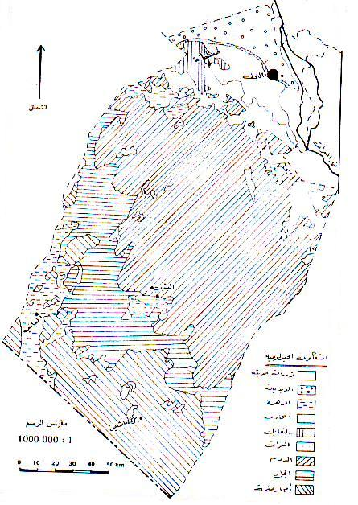

الشكل رقم (1) الخريطة الجيولوجية الاقليمية لمحافظة النجف عن (ساساكيان ، 2000)

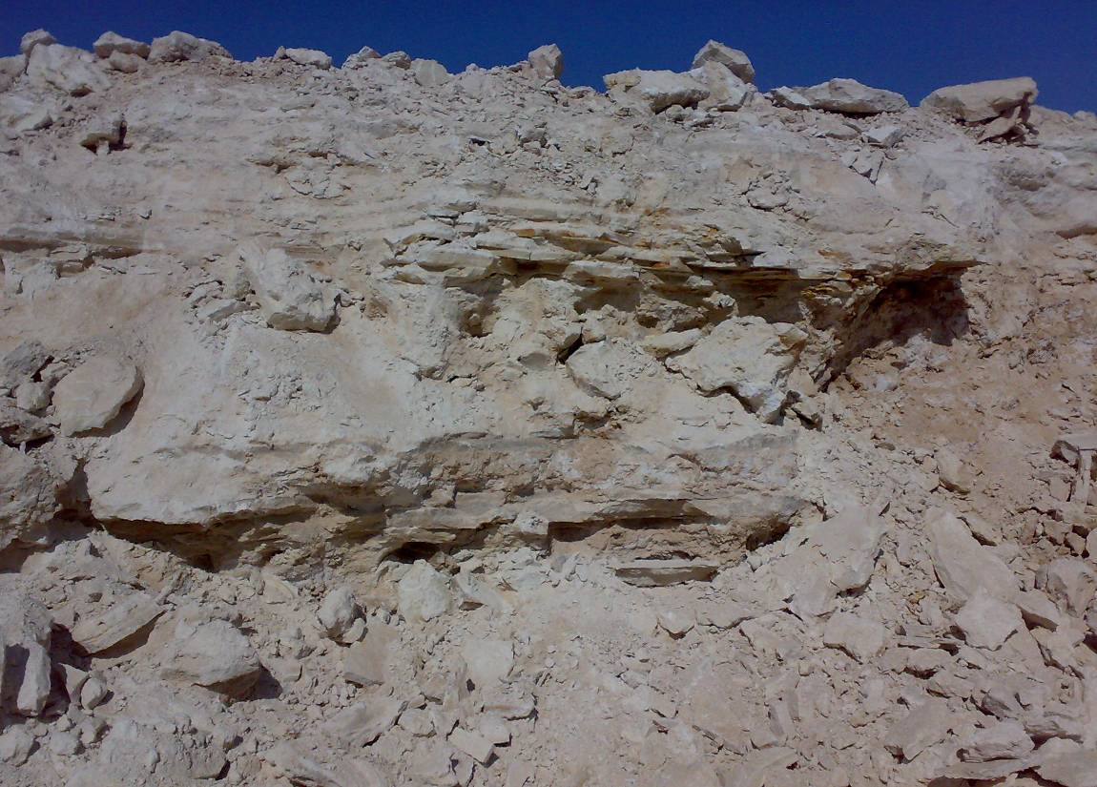

الشكل رقم (2) يبين أحجار الكلس المأخوذة من تكوين الفرات الجيري

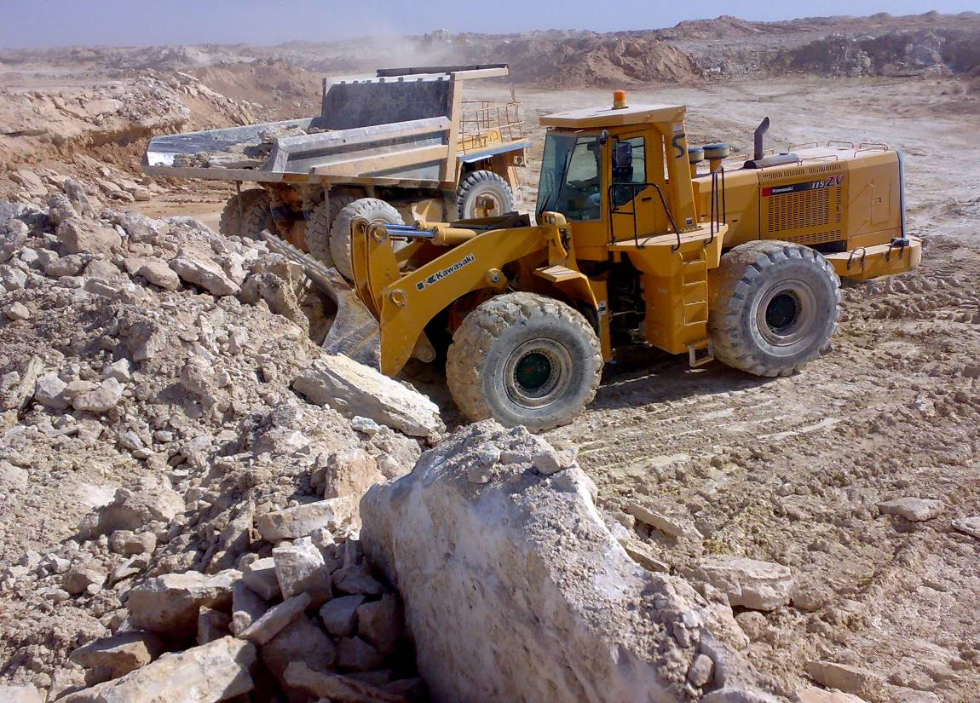

الشكل رقم (3) يبين مقلع أحجار الكلس والمستخدمة في معمل سمنت الكوفة

الدراسات السابقة :-
على الرغم من الدراسات الجيولوجية العديدة التي جرت في منطقة الدراسة بصفة عامة ، إلا أن هنالك بعض الدراسات التي تضمنت أشارات إلى الجوانب الأخرى منها :-
فقد درس (البيداري ، 1997) معدنية وجيوكيميائية وتقييم الصخور الطينية لتكوين انجانة في منطقة النجف – كربلاء ومنها اجزاء من منطقة الدراسة ، اما (الزبيدي ، 1998) فقد قدم دراسة جيولوجية هندسية لمناطق مختارة من طار النجف . كذلك درس (داود ، 2000) معدنية واصل السليستايت والعوامل المتحكمة في توزيعه في طار النجف وبعض اجزاء من منطقة الدراسة ، وقدم كل من (العطية وحقي ، 2001) دراسة حول الصخور الصناعية من نوع تريبولايت في منطقة طار النجف ، كما قدم كل من (الكعبي ووفاء ، 2000) دراسة حول الرمال الحاملة للفلدسبار ضمن تكوين الدبدبة في شمال غرب النجف ودرس (بني ، 2001) التاريخ الرسوبي والمناخ القديم لمنخفض بحر النجف أثناء العصر الرباعي المتاخر ، كذلك درس (العطية ، 2002) أصل وتطور ونشوء منخفض بحر النجف . اما (Ahmed , 2004) فقد درس طباقية ورسوبية لتتابعات المايوسين في منطقة النجف – كربلاء ومنها تكوين الفرات ، وكذلك درس (العطية ، 2006) ارض النجف والتاريخ والتراث الجيولوجي والثروات الطبيعية .
أما دراسة (الزبيدي وآخرون ، 2007) تضمنت تقييم صخور دولومايت تكوين الفرات (المايوسين الأسفل) في غرب وشمال غرب مدينة النجف للاستخدامات الصناعية واستخلاص بعض مركبات المغنسيوم منه.

المواد والأجهزة المستخدمة وطرق العمل :-
بعد جمع النماذج الصخرية من المقلع ، تم انتقاء الفحوصات الآتية وهي كالآتي :-
- فحص حمل النقطة (Point Load Test) لإيجاد المقاومة الانضغاطية اللامحصورة للصخور .
- الكثافة الكلية والوزن النوعي الحقيقي .
- التحليل الكيميائي للصخور للتعرف على النسب الوزنية لكل من المركبات الكيميائية الداخلة في تكوين الصخور للمقلع .
- تم إجراء فحص حمل النقطة في مختبرات الشركة العامة للمسح الجيولوجي والتعدين ، أما فحص الكثافة الكلية والوزن النوعي الحقيقي تم إجراءه في مختبرات قسم علم الأرض التطبيقي -كلية العلوم -جامعة بابل.
النتائج والمناقشة :-
فحوصات حمل النقطة :-
لقيم حمل النقطة أهمية كبيرة في تطبيقات الجيولوجيا الهندسية ومنها المناجم ، حيث تدخل كإحدى الثوابت في اختيار طرق القلع الملائمة على ضوء الفواصل المتواجدة فضلاً عن ذلك تعد خاصة لدالة (Index Property) في تصنيف الصخور (Bieniawski , 1975) ، ولأجل الحصول على هذه القيم يستخدم جهاز فرانكلين الذي يمتاز بالبساطة شكل رقم (4) وسرعة التنفيذ في المختبر أو الحقل ولنماذج مهيأة أو غير مهيأة ، كما انه قليل الكلفة ، وقد استخدمت الطريقة القطرية (Diametral test) في تحديد قيم حمل النقطة (Is) لصخور حجر الكلس ، فهذه الطريقة هي الأكثر ملائمة ودقة حيث تقلل من تأثير شكل وحجم النماذج المستخدمة في الاختبار (فاشا ، 1999) ، وبتسليط الحمل (Load) بواسطة الرافعة اليدوية على النموذج من خلال نقطتي التحميل (P) ينهار النموذج بشكل كسر شدي ويحسب هذا المعامل وفق المعادلة الآتية :-
(Bieniawski , 1975) ، (Lacy , 2004) ، (Marinos & Hock , 2002)
$\text{Is}=\frac{P}{D^{2}} \text{.}\text{.}\text{.} \left(1\right)$

حيث Is = معامل حمل النقطة (MPa) .
P = الحمل المسلط على النموذج .
D = المسافة بين نقطتي التحميل .
بعد ذلك ياتم تصحيح قيم (Is) الى حجم اللباب المعتمد (50mm) وذلك باستخدام مخطط التصحيح لحجم اللباب (Chart of Correction) شكل رقم (5).
$σc=\text{22}\text{.}5×\text{Is} \text{.}\text{.}\text{.} \left(2\right)$ بعد ذلك يتم حساب قيم المقاومة الانضغاطية الأحادية المحور (6c) للنماذج الضخرية وفق المعادلة الآتية :- (Brook , 1977)

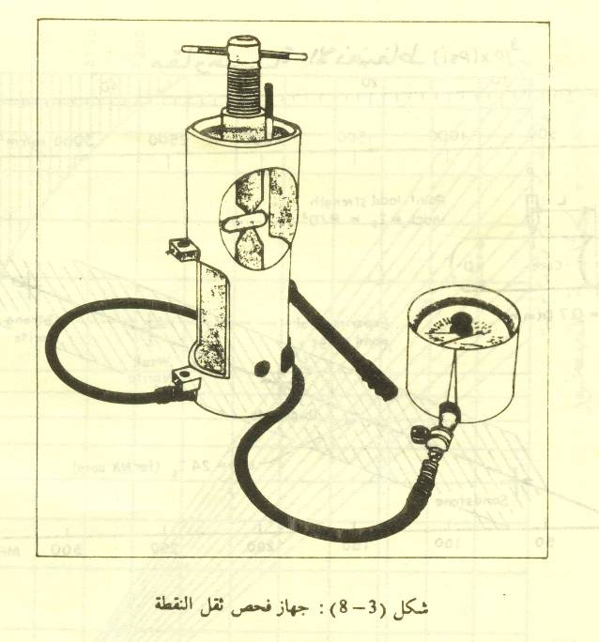
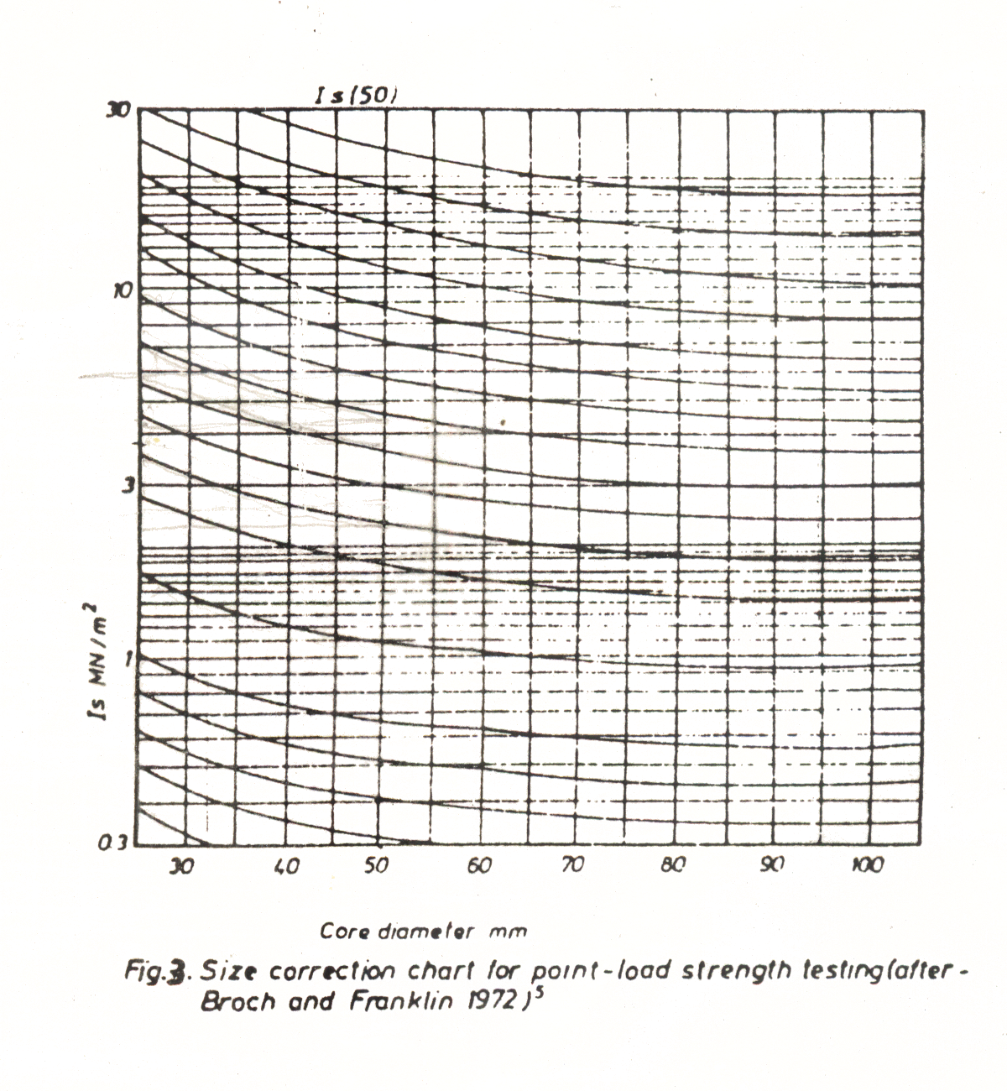
شكل ( 4 ) جهاز فحص حمل النقطة عن ( Fran klin,1971 )

شكل رقم ( 5 ) مخطط تصحيح الحجم لاختبارات فحص حمل النقطة عن ( Fran klin,1971 )
والجدول رقم (1) يبين حمل النقطة (Is) والمقاومة والانضغاطية الأحادية لأحجار الكلس في منطقة الدراسة.
Sample | Is (MPa) | σc (MPa)
L1 | 7.125 | 160.3
L2 | 4.167 | 93.75
L3 | 6.400 | 144
L4 | 4.650 | 104.6
L5 | 2.587 | 58.2
L6 | 5.750 | 129.3
L7 | 2.433 | 54.7
L8 | 2.133 | 70.5
L9 | 4.200 | 94.5
L10 | 4.600 | 103.5
Average | 4.5 | 101.3

لذا تراوحت قيم المقاومة الانضغاطية الاحادية المحور (σc) لنماذج احجار الكلس في منطقة الدراسة (160.3-54.7) MPa وهذا الاختلاف ناتج عن مدى تاثير تباين الخواص لنماذج احجار الكلس والمتمثلة بالتركيب النسيجي (Greminger , 1982) . وعند تصنيف صخور منطقة الدراسة حسب معامل حمل النقطة (Is) عن (Bieniawski , 1975) جدول رقم (2) تبين ان صخور منطقة الدراسة ذات مقاومة انضغاطية (متوسطة الى عالية) للقلع .
جدول رقم (2) تصنيف الصخور حسب معامل حمل النقطة (Is) (Bieniawski , 1975)
Descrption | Uniaxial Compressive Strength (MPa) | Point load index (MPa)
Very high strength | > 200 | > 8
High strength | 100 – 200 | 4 – 8
Medium strength | 50 – 100 | 2 – 4
Low strength | 25 – 50 | 1 – 2
Very low strength | < 25 | < 1

فحوصات الكثافة الوزن النوعي :-
وهما من الصفات الدالة التي تستخدم في تقويم وتصنيف الصخور ، فالكثافة تمثل وزن وحدة حجم معين من المادة الصلبة المكونة للصخرة (Scott , 1974) (تكمجي ، 2005) وقد اعتمدت الكثافة الظاهرية الكلية الجافة في هذه الدراسة ، وهي عبارة عن وزن مجاميع المعادن في وحدة من الحجم الكلي (أي حجم المادة الصلبة والفجوات) عندما تكون خالية من الماء .

الكثافة الكلية الجافة = وزن المادة الجافة
... (3)
الحجم الكلي
اما الوزن النوعي فانه يمثل النسبة بين وزن حجم معين من المادة الصخرية الى وزن الحجم نفسه من الماء وعادة خالياً من الوحدات ، اذ تم اعتماد الوزن النوعي الحقيقي (Gt) والذي يمثل (النسبة بين وزن المادة الصلبة الى وزن الماء المزاح نتيجة نمو المادة الصلبة)
الوزن النوعي الحقيقي (Gt) = وزن المادة الصلبة
... (4)
وزن الماء الذي حجم يساوي حجم المادة الصلبة

وقد تم حساب الكثافة الكلية والوزن النوعي الحقيقي على وفق الطريقة المسماة طريقة الاوزان الثلاثة (Method of Three Weighting) (Kozel , 1975) ، (تكمجي ، 2005) .
اذ يتم تجفيف العينة لمدة (6 ساعات) في فرن درجة حرارته (70) درجة مئوية ، ثم يتم وزن العينة الجافة (Wo) بميزان حساس ، بعد ذلك يتم تشبيع العينة بوضعها في حوض مملوء بالنفط متصل بجهاز تفريغ (Desiccator) ؛ للتخلص من الفقاعات الهوائية الموجودة في المسامات ، ثم يتم وزن العينة المشبعة (W2) ، ثم تغمر داخل سائل معلوم الكثافة (النفط) وتوزن العينة المشبعة المغمورة (W1) ، ويتم قياس الكثافة الكلية والوزن النوعي الحقيقي باستخدام المعادلات الاتية :-
- الكثافة الكلية :-
كثافة النفط = 0.78 غم / سم3 .
W2 – W1 = وزن السائل المزاح عن كل عينة .
وزن السائل المزاح عن كل العينة

الحجم الكلي للعينة = ... (5)
كثافة السائل المزاح (النفط)

Wo غم

الكثافة الكلية الجافة = ... (6)
الحجم الكلي للعينة (Bv) سم³

حيث Wo = وزن العينة الجافة .
- الوزن النوعي الحقيقي (Gt)
Wo – W1 = وزن السائل المزاح من المادة الصلبة فقط .
وزن السائل (النفط) المزاح عن المادة الصلبة فقط

حجم المادة الصلبة فقط = ... (7)
كثافة النفط

وزن الماء الذي حجمه يساوي حجم المادة الصلبة فقط = حجم المادة الصلبة فقط × كثافة الماء ... (8)

وزن عينة الجافة (Wo)

الوزن النوعي الحقيقي (Gt) = ... (9)
وزن الماء الذي حجمه يساوي حجم المادة الصلبة فقط

وزن العينة الجافة (غرام) = Wo
وزن العينة المغمورة بالنفط (غرام) = W1
وزن العينة المشبعة بالنفط (غرام) = W2
لذا تراوحت قيم معدل الكثافة الكلية لأحجار الكلس بين (2.5-2.56) غم / سم3 ، ومعدل وزنها النوعي يتراوح بين (2.604-2.668) جدول رقم (3)
جدول رقم (3) يوضح قيم الكثافة الكلية (غم / سم3) والوزن النوعي لصخور منطقة الدراسة
الوزن النوعي | الكثافة الكلية (غم / سم3) | Sample No
2.616 | 2.51 | L1
2.643 | 2.54 | L2
2.660 | 2.56 | L3
2.604 | 2.5 | L4
2.637 | 2.53 | L5
2.659 | 2.55 | L5
2.667 | 2.56 | L7
2.626 | 2.52 | L8
2.668 | 2.56 | L9
2.636 | 2.53 | L10

الفحوصات الكيميائية :-
تعد الفحوصات الكيميائية من الفحوصات الأساسية التي من خلالها يتم تحديد النسب الوزنية للاكاسيد الموجودة في أحجار الكلس سواء كانت ضمن الطبقات الصخرية او مقلع الحجر لمعمل سمنت الكوفة ، إذ أن أي عملية تقويم لأحجار الكلس ، لأغراض صناعة السمنت يحتم علينا معرفة النسب الوزنية للاكاسيد الداخلة في الصناعة ، وذلك لان صناعة السمنت تحتاج الى مواد أولية ذات مواصفات خاصة من ناحية التركيب الكيميائي (Fundel , 1982) ، (تكمجي ، 2005) .
جدول رقم (4) يوضح نتائج الفحوصات الكيميائية لأحجار الكلس عن الشركة العامة للسمنت الجنوبية – معمل سمنت الكوفة (2009 – 2010)

Sample No | Sio₂ % | Fe₂o₃  % | Al₂o₃  % | Cao  % | Mgo  % | So₃  % | L.O.I
1-2009 | 4.46 | 0.2 | 0.3 | 50.46 | 1.56 | 0.42 | 41.7
2-2009 | 4.5 | 0.26 | 0.14 | 49.99 | 2.0 | 0.74 | 41.31
3-2009 | 4.8 | 0.12 | 0.52 | 49.31 | 1.86 | 0.6 | 41.32
4-2009 | 5.2 | 0.64 | 0.76 | 50.41 | 1.90 | 1.11 | 40.62
5-2009 | 4.8 | 0.38 | 0.44 | 50.19 | 1.28 | 1.34 | 41.06
6-2009 | 5.5 | 0.4 | 0.58 | 49.76 | 1.64 | 0.5 | 41.34
7-2009 | 5.6 | 0.48 | 0.78 | 49.33 | 2.3 | 1.00 | 40.78
8-2009 | 5.32 | 0.24 | 0.83 | 50.25 | 2.0 | 0.94 | 40.25
9-2009 | 6.06 | 0.12 | 0.76 | 48.73 | 2.38 | 0.93 | 40.84
10-2009 | 5.38 | 0.24 | 0.32 | 50.44 | 1.44 | 0.57 | 40.53
11-2009 | 4.04 | 0.24 | 0.6 | 50.91 | 1.07 | 0.69 | 41.73
12-2009 | 3.96 | 0.32 | 0.44 | 51.78 | 1.2 | 0.56 | 41.44
13-2010 | 4.7 | 0.14 | 0.86 | 50.79 | 1.82 | 0.4 | 41.44
14-2010 | 3.72 | 0.32 | 0.26 | 51.50 | 1.11 | 0.79 | 41.88
15-2010 | 4.5 | 0.44 | 0.6 | 51.57 | 0.81 | 0.81 | 41.1

Sample No | Sio₂ % | Fe₂o₃  % | Al₂o₃  % | Cao  % | Mgo  % | So₃  % | L.O.I
16-2010 | 6.8 | 0.4 | 1.54 | 50.01 | 1.25 | 0.59 | 40.09
17-2010 | 6.32 | 0.9 | 1.44 | 48.12 | 1.27 | 1.02 | 40.26
18-2010 | 4.18 | 0.4 | 0.59 | 51.86 | 1.0 | 0.97 | 40.72
19-2010 | 3.9 | 0.31 | 0.51 | 51.75 | 1.03 | 1.19 | 40.8
Range% | 3.72-6.32 | 0.12-0.9 | 0.14-1.54 | 48.12-51.86 | 0.8-2.38 | 0.4-1.34 | 40.09-1.88
Average% | 4.89 | 0.34 | 0.64 | 50.37 | 1.52 | 0.79 | 41.01

يوضح الجدول رقم (4) فحوصات المركبات الكيميائية لأحجار الكلس التسعة عشر (19) نموذج لمقلع أحجار الكلس في معمل سمنت الكوفة والمأخوذ من تكوين الفرات الجيري وفيما يلي عرضاً لنمط توزيع الاكاسيد الرئيسية في أحجار الكلس .
السليكا (Sio₂) :-
تتراوح نسبة السليكا بين (6.32-3.72 %) وبمعدل (4.89 %) وان وجود السليكا في النماذج تعود الى وجود الكوارتز الحد او كونها متزامنة مع تواجد المتبخرات مثل الصخور الملحية (Nacl) وذلك لان بيئة الترسيب لتكوين الفرات بصورة عامة هي بيئة بحرية ضحلة (Budy , 1980) .
اوكسيد الحديد (Fe₂o₃) :-
يوجد اوكسيد الحديد بنسبة تتراوح بين (0.9-0.12%) وبمعدل (0.43%) وعادة ما تترافق المعادن الحاوية على الحديد مع المعادن الطينية وتنتج عن عمليات التجوية لبعض المعادن الاولية وقد تشكل المعادن الطينية كأكاسيد وهيدروكسيدات (Schwertman & Taylor , 1987) .
الالومينا (Al₂0₃) :-
تتراوح نسبة الالومينا بين (1.54-0.14%) وبمعدل (0.64%) لكونه اندمج مع التركيب المعدني لاحجار الكلس او قد يكون متزامناً مع المعادن الطينية (Weaver & Pollard , 1975) .
اوكسيد الكالسيوم (Cao) :-
تراوحت قيمه بين (51.86-48.12%) وبمعدل (50.37%) وهو احد المكونات الاساسية لاحجار الكلس ، وتعكس الزيادة في ايونات الكالسيوم الى وجود الجبس (Caso₄ . 2H₂o) وهو احد مصادر ايونات الكالسويم .
اوكسيد المغنسيا (Mgo) :-
تراوحت نسبته بين (2.38-0.81%) وبمعدل (1.52%) وان هذا الاوكسيد هو احد المكونات الاساسية لصخرة الدولومايت ، وان مصدر ايونات المغنسيوم اللازمة هو المحاليل المسامية (Pore fluids) الغنية بالمغنيسيوم والمتواجدة ضمن الصخور (الزبيدي واخرون ، 2007) (Friedman and Sanders , 1978) .
اوكسيد الكبريت (So₃) :-
تراوحت نسبته بين (1.34-0. 4%) وبمعدل (0.79%) مما يدل على ان المصدر الاساسي لها هو الجبس الثانوي (Secondary Gypsum) مما يعكس بيئة (Supratidal Condition) اثناء ترسيب الحجر الجيري (Flugel , 1982) .
مفقودات الحرق (L.O.I) :-
تراوحت نسبها بين (41.88-40.09%) وبمعدل (41.01%) وتشمل ماء التبلور والكاربونات والكبريتات والمواد العضوية .
وعند مقارنة احجار الكلس في معمل سمنت الكوفة مع المواصفات الكيميائية القياسية العالمية (Lingi , 1983) ، جدول رقم (5) نجد ان هنالك اختلاف بين القيم (النسب المئوية الوزنية) والسبب يعود الى التركيب الكيميائي للاطيان التي يتم خلطها مع الحجر الجيري المجهز من منطقة الدراسة ، ومن ثم يصبح التركيب الكيميائي للمزيج الداخل الى الافران لصناعة السمنت مطابقاً تقريباً للمواصفات العالمية . جدول رقم (5) يمثل معدلات التركيب الكيميائي (النسب الوزنية للاكاسيد) المحددة في المواصفات القياسية العالمية (Lingi , 1983).

(النسب المئوية الوزنية للاكاسيد) المكونة للحجر الجيري معمل سمنت الكوفة | المواصفات القياسية العالمية | التركيب الكيميائي (الاكاسيد)
48.12 – 51.86 % | 60 – 69 | Cao
3.72 – 6.32 % | 18 – 24 | Sio₂
0.12 – 0.9 % | 2 – 4 | Fe₂o₃
0.14 – 1.54 % | 4 – 8 | Al₂o₃
0.81 – 2.38 % | < 5 | Mgo
0.4 – 1.34 % | < 2 | So₃

الاستنتاجات :-
اظهر التقويم الجيوتكنيكي لأحجار الكلس ما يلي :-
- تباين في قيم المقاومة الانضغاطية الأحادية المحور للنماذج الصخرية والمستحصلة من فحوصات حمل النقطة وذلك بسبب تأثير التركيب النسيجي وعمليات الإحكام (Compaction) .
- أظهرت نتائج التحليل الكيميائي بشكل عام للمنطقة ان الخواص الكيميائية للصخور معظمها مطابقة للمواصفات العالمية ولكن يرفض قسم منها بسبب المواصفات الكيميائية للأطيان التي يتم مزجها مع الحجر المجهز من منطقة الدراسة .
التوصيات :-
من خلال هذه الدراسة تم التوصل الى بعض التوصيات التي من شانها جعل هذه الدراسة أكثر فائدة وتطبيقاً:-
- يجب وضع مواصفات جديدة لتصنيف معامل النوعية للصخور (Rock Quality Cofficient classification) من اجل استخدامها في مجال المناجم .
- دراسة التاثيرات البيئية (Environmental effects) لمعمل سمنت الكوفة ابتدءاً من مراحل إنتاج المواد الأولية لحين إيصالها إلى المعمل .
- دراسة تأثير استقرارية المنحدرات الصخرية وعلاقة الفواصل بالأعمال المنجمية والقلع .
المصادر :-
- البيداري ، ازهار بولص ، 1997 ، معدنية وجيوكيميائية وتقييم الصخور الطينية لتكوين انجانة في منطقة النجف – كربلاء ، رسالة دكتوراه ، كلية العلوم ، جامعة بغداد ، ص 150 .
- الزبيدي ، جعفر حسين علي ، 1998 ، دراسة جيولوجية هندسية لمناطق مختارة من طار النجف (وسط العراق) ، رسالة ماجستير ، كلية العلوم ، جامعة بغداد ، ص120 .
- الزبيدي ، جعفر حسين ؛ كاظم ، عبد الوهاب نايف ؛ محمود ، مها قاسم ، 2007 ، تقييم صخور دولومايت تكوين الفرات (المايوسيل الاسفل) في غرب وشمال غرب مدينة النجف للاستخدامات الصناعية واستخلاص بعض مركبات المغنسيوم منه ، مجلة جامعة بابل (العلوم) ، العدد (4) ، المجلد (14) ، ص (321-335) .
- العطية ، موسى جعفر ؛ وحقي ، سعد الله نضال ، 2001 ، شواهد تاريخية حول وجود صخور صناعية من نوع (تريبولايت) في منطقة طار النجف ، المجلة العراقية لعلوم الارض ، المجلد 1 ، العدد (2) ، ص (38-49) .
- الشركة العامة للسمنت الجنوبية – معمل سمنت الكوفة ، 2009 – تقرير داخلي – ص10 .
- الشركة العامة للسمنت الجنوبية – معمل سمنت الكوفة ، 2010 – تقرير داخلي – ص12 .
- العطية ، موسى جعفر ، 2002 ، اصل وتطور ونشوء بحر النجف ، مجلة ما بين النهرين ، العدد (30) ، ص (119-120) .
- العطية ، موسى جعفر ، 2006 ، ارض النجف التاريخ والتراث الجيولوجي والثروات الطبيعية ، مؤسسة النبراس للطباعة والنشر ، النجف الاشرف ، العراق ، ص159 .
- الكعبي ، عادل عبد الجبار ؛ عبد الله ، وفاء ، 2000 ، اكتشاف رمال حاملة للفلدسبارت ضمن تكوين الدبدبة في شمال غرب النجف – تقرير فني (2535) ، الشركة العامة للمسح الجيولوجي والتعدين ، بغداد .
- بني ، ثائر جرجيس ، 2001 ، التاريخ الرسوبي والمناخ القديم لمنخفض بحر النجف في اثناء العصر الرباعي المتاخر ، رسالة ماجستير ، كلية العلوم ، جامعة بغداد ، ص120 .
- تكمجي ، اوميد احمد ، 2005 ، التقويم الجيوتكنيكي والمنجمي لاحجار الكلس المستخدمة في معمل سمنت كركوك ، محافظة كركوك وتأثيرها البيئية ، أطروحة دكتوراه ، جامعة بغداد ، ص91 .
- حسن ، ربيع خلف ؛ عبد الرحيم ، عامر ؛ يونس ، جمال ذنون ، 1990 ، المنجم المكشوف : دراسة وتصميم ، بغداد ، ص 150 .
- علي ، مقداد حسين ؛ حجاب ، باسم رشدي ؛ الجسار ، سنان هاشم ، 1990 ، الجيولوجيا الهندسية ، دار الكتب للطباعة والنشر ، جامعة الموصل ، جامعة بغداد ، ص576 .
- قاشا ، بشار خضر عزيز ، 1991 ، الصفات الجيوتكنيكية والتصميم المنجمي التحت سطحي لصخور الكاؤلين في منجم دويخلة - الصحراء الغربية ، رسالة ماجستير ، جامعة الموصل ، ص 183 .
- قاشا ، بشار خضر عزيز ، 1999 ، التقويم الجيوتكنيكي لصخور بوكساتيت الخسفات شمال الحسينيات الصحراء الغربية ، أطروحة دكتوراه ، جامعة بغداد ، ص160 .
- داود ، رعد محمد ، 2000 ، معدنية واصل السليستايت والعوامل المتحكمة في توزيعه طار النجف ، رسالة ماجستير ، كلية العلوم ، جامعة بغداد ، ص125 .
- ساساكيان ، فاروجان خاجيك ، 2000 ، خارطة العراق الجيولوجية بمقياس (1:1000000) ، الشركة العامة للمسح الجيولوجي والتعدين ، بغداد .
- Ahmed , H. A. , 2004 , Stratigraphy and Sedimentology of Miocene succession between Najaf – Karbala area , Msc. Thesis , college of science , University of Baghdad , P. 100 .
- Bieniawski , Z. T. , 1975 , The Point – load test in geotechnical Practise Eng Geol Vol.9 , No. 1 , P. 3 .
- Brook , N. , 1977 , The use of Irregular specimens for rock strength tests , Int. Rock Mech. Min. , Sci & Geomech . Abstr. Vol.14 , PP. 139 – 302 .
- Budy , T. 1980 , The regional geology of Iraq , Vol. 1 , state company of geological survey and Mining , Baghdad , P. 445 .
- Flugel , E. , 1982 , Microfacies analysis of limestone , springer-verlag , Berlin , P. 375 .
- Friedman , G. M. , and Sanders , J. E. , 1978 , Principles of sedimentology , New York , John Wiley , P. 762 .
- Fundel , E. , 1982 , Optical measurement of cement clinker-part 2 , world cement , Vol. No. 8 , PP. 318-323 .
- Greminger , M. 1982 , Experimental studies of the influence of rock anisotropy on size and shape effects in point – load testing , Int. J. Rock Mech. Min. Sci & Geomech . Abstr. , Vol. 19 , PP. 241-246 .
- Hussain , K. M. , Al- Khateeb , A.A. , Habib , O.K. , Majid , A. K. , and Frozan , S. S. , 2002 , Detailed geology survey for mineral exploration in karbala – Najaf area .
- Kozel , J. 1975 , Atext book on density & Porosity of rock , P. 33 .
- Lacy , W. , 2004 , An introduction to geological & Hard rock mining , West master , USA , P. 280 .
- Lingi , P. 1983 , Cement in encyclopedia of occupational health & safety , International labour organization , Vol. 1 , PP. 436-439 .
- Marinos , P. & Hock , E. , 2002 , GIS , A geologically Friendly tool for rock mass strength estimation , Bull , Eng. Geol. Env. , Vol.57,PP.13-170 .
- Schwertman , V. , and Taylor , R. M , 1987 , Iron oxide in J. B. , Dixon and Weed (ed) mineral in environ mental , ch.8 Soil , Sci , Am. Madison , Wis , 2nd , Ed , P. 420 .
- Scott , C. R. , 1974 , An introduction to Soil mechanics and Foundations . 2nd ed. , Applied Science , Ripple Road , Essex , England , P. 361 .
- Weaver , C. E. , and Pollard , L. 1975 , The chemistry of clay minerals , Develop in Sedimento , 15 , Elsevier , Sci , Pub ,Co,New York,P.213 .
- Windsor , C. R. , Thompson , A.G. & chitombo , G0P. , 2004 , Ecavation Engineering design , Blasting design & Reinforcement design , Rock technology, P. 958 .

